MAʼLUMOTNOMA

FOZILJONOV RAHMONJON MUZAFFAR OʻGʻLI
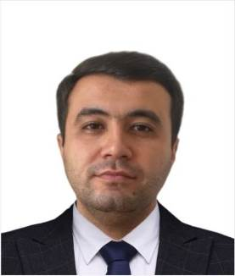
Tugilgan yili: Tugilgan joyi:
28.09.1999 yil Pop tumani

Millati: Partiyaviyligi:
oʻzbek Yoʻq

Maʼlumoti: oliy Tamomlagan: 2024 yil TATU Farg’ona filiali
Maʼlumoti buyicha mutaxassisligi: Axborot xavfsizligi(sohalar bo‘yicha)

Ilmiy darajasi: Ilmiy unvoni:
yoʻq yoʻq

Qaysi chet va MDX xalqlari tillarini biladi: ingliz tili turk tili rus tili,

Davlat mukofotlari bilan taqdirlanganmi (qanaqa sanasi): yoʻq.

Xalq deputatlari, Respublika, viloyat, tuman va tuman kengashi deputatimi yoki boshqa saylanadigan organlarning aʼzosimi: (tuliq kursatilishi shart) yoʻq.

Mexnat faoliyati:

Toshkent axborot texnologiyalari Axborot-kutubxona tizimlari labaratoriya mudiri 2025-yil 8-yanvardan 2025-yil 10-iyuniga qadar

Foziljonov Rahmonjon Muzaffar oʻgʻlining yaqin qarindoshlari toʻgrisida MAʼLUMOT

Qarindoshligi | Familiyasi, ismi va otasininG ismi | Tugilgan joyi va yili | Ish joyi va lavozimi | Turar joyi
Otasi | Komilov Muzaffar Fozilovich | Namangan viloyati Pop tumani  15.02.1975 | 2024-yil vafot etgan  (Namangan viloyati Pop tumani  IIB profilaktika inspektori)
Onasi | Jo‘rayeva Gulchexra  Roxatovna | Namangan viloyati Pop tumani  28.10.1975 | Maktabda o‘qituvchi | Namangan viloyati Pop tumani  Sirdaryo QFY  Muqumiy mfy 31-uy
Ukasi | Foziljonov Rahimjon Muzaffar og‘li | Namangan viloyati Pop tumani  04.07.2002 | Talaba | Namangan viloyati Pop tumani  Sirdaryo QFY  Muqumiy mfy 31-uy
Singlisi | Foziljonova Kamola Muzaffar qizi | Namangan viloyati Pop tumani  30.09.2009 | Maktab o‘quvchisi | Namangan viloyati Pop tumani  Sirdaryo QFY  Muqumiy mfy 31-uy

